Краткий метод созерцания Ваджрадакини.
Перевод: В.М. Монтлевич и СК, СПб, 09.05.1997г.



Намо Гуру Ваджрайогини!

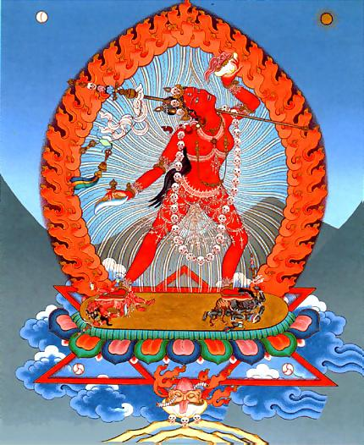

Тому, кто готов посредством глубокого посвящения и благословения, излагается краткое созерцание Ваджрайогини. Сначала кратко или развёрнуто совершить Прибежище и Зарождение Мысли¹.
В небе передо мной на львином троне, лотосе и луне Коренной Учитель Вира Ваджрадхарма² (Бабо Доржешой), Красносияющий, держащий дамару, габалу и кхатвангу, в наряде из костяных украшений, сидящий в ваджрасане
Сущности всех Будд трёх времен Высшему Учителю, нераздельному с Ваджрайогиней, поклоняюсь и прибегаю, молю, благословите поток моего сознания!
Учитель плавится в свете и входит в меня недвойственно. Из стоящих друг на друге двух слогов Э в моём сердце возникает шойжунг (дхармадая, трёхугольный источник дхарм) и луна, в центре которой слог БАМ. По краю луны вращаются мантра-чётки и лучами очищает от грехов-осквернений.
Моё тело разрушается в свете и мгновенно преображается в трон из лотоса и ужасающий трон из солнца с Ракшасом под правой ногой и Каларатри (Кальповая ночь), или Калингараджей под левой; На нём Ваджрайогини, Блистательная, одноликая и двурукая, красносияющая, с тремя глазами, уставленными в небесное пространство.
В правой руке, вытянутой вниз, ваджрный дигуг, В левой – габала с кровью, стекающей в рот, на левом плече лежит ваджрная кхатванга, украшена короной из сухих черепов, ожерельем и мудрами.
Стоит на двух ногах, вытянув правую и полусогнув левую, веселится в центре Огня Мудрости пылающей Мысли Великого Блаженства.
На лунных мандалах в различных местах тела:
на пупе – красные ОМ БАМ – Пхагмо (Вараха),
в сердце – синие ХАМ ЯМ – Шинжема (Ями),
во рту – белые ХРИМ МАМ – Монжедма (Мохини, Дурачащая),
во лбу – жёлтые ХРЕМ ХРИМ – Жонжедма (Пали, Защитница),
на макушке – зелёные ХУМ ХУМ – Дагжедма (Устрашающая),
в восьмеричном узле – дымчатые ПХАТ ПХАТ – Чандика.
Сами божества в виде слогов сияют, появляясь всюду,
Светом жизни сознания очищают реальность сосуда-сока³
И проясняют так мандалу Ваджрной Царицы.
ПХЫЭМ – После предложения угощения божествам мандалы этим рыком приглашаю их на пир остатков.
Снова из БАМ моего сердца свет распространился и вернулся всеми – вместерожденными мантрой и йогиней с окружением (мандалом);
ЗА ХУМ БАМ ХО – свет в меня вошёл; Самаясаттва и Джнянасаттва стали недвойственными.
ОМ ЙОГА ШУДДХА САРВА ДХАРМА ЙОГА ШУДДХО ХАМ
Из сердечной биджи (семени) и чёток-мантры распространившийся свет подносит жертву Собранию Святых (арьев) и очищает скверны живых.
Вся сила Победоносцев с сыновьями (бодхисаттвами), собравшись, в меня входит и благословляет мой поток сознания.
ОМ ОМ ОМ САРВАБУДДХАДАКИНИЕ ВАДЖРАВАРНАНИЕ
ВАДЖРАВАЙРОЧАНИЕ ХУМ ХУМ ХУМ ПХАТ ПХАТ ПХАТ СВАХА
(Oм Ом Ом! Дакини всех Будд ваджрной варны, Ваджрное Видение, Хум Хум Хум Хум, Пхат Пхат Пхат, Сваха!)
Так эту мантру не прерываясь без числа повторяй. Снова и снова повторяй, даже если ум удовлетворён проделанным.
Период свёртки.
Три мира⁴ плавятся в свете и входят в меня. Я также, плавясь, вхожу в нада⁵, нада исчезает в пространстве Ясного Света.
Снова проясняюсь Телом Богини во всеоружии, но без украшений и символов.
Так произносить и представлять.
Скрепив молитвой о лучшем рождении, побудишься к действиям благого образа жизни, неотделимого от йоги трёх радостей.
Для людей с низкими умственными способностями это даст благо в будущем.
Пусть благодаря мудрости, высшим способностям, оставлением мирских дел,
В Абсолютной Истине Проповеди самосовершенных слов Трёх Драгоценностей,
Произнесённых самим Манджугхошей, благодаря увеличивающемуся благу от гирлянды этих шлок,
Все живые да достигнут быстро высшего из состояний – состояния Божественной Ваджрайогини!
Нарохажод – хозяйка Тантры Чакрасамвары, передала Мулатантру этого идама йогину Луиве.
Сарва мангалам!



Примечание.
1 – "Зарождение Мысли" – Бодхисаттвовские обеты о спасении живых и о собственном Просветлении.
2 – Ваджрадхарма – это Ваджрасаттва, проповедующий Ваджрапани, а последний уже – людям.
3 – "Сок-сосуд" – живые существа и "вмещающий" их мир.
4 – "Три мира" – камадхату (наш мир), рупадхату, арупадхату.
5 – "Нада" – зазор между солнцем и луной; полость, дающая возможность возникнуть звуку: трубка, в котором может двигаться бинду – пустота в авандуди; тончайший "волосок" пламени над бинду.

